製品別比較表（標準品との比較）
 | 後発品 |  | 標準品
商品名 | アマルエット配合錠4番「ニプロ」 |  | カデュエット配合錠4番
販売会社名 | ニプロ株式会社
規格「一般名」 | 1錠中 「日本薬局方 アムロジピンベシル酸塩」6.94mg（アムロジピンとして 5mg)  「日本薬局方 アトルバスタチンカルシウム水和物」10.85mg（アトルバスタチンとして 10mg) 含有
薬効分類 | 持続性Ca拮抗薬／HMG-CoA還元酵素阻害剤
薬 価 | 45.50円／錠 |  | 115.20円／錠
1錠薬価差 | 69.70円
効能･効果 | 本剤（アムロジピン・アトルバスタチン配合剤）は、アムロジピン及びアトルバスタチンによる治療が適切である以下の患者に使用する。  高血圧症又は狭心症と、高コレステロール血症又は家族性高コレステロール血症を併発している患者  なお、アムロジピンとアトルバスタチンの効能・効果は以下のとおりである。  アムロジピン  ・高血圧症  ・狭心症  アトルバスタチン  ・高コレステロール血症  ・家族性高コレステロール血症  【標準品と同じ】
用法･用量 | 本剤（アムロジピン・アトルバスタチン配合剤）は、1日1回経口投与する。なお、以下のアムロジピンとアトルバスタチンの用法・用量に基づき、患者毎に用量を決めること。  アムロジピン  ・高血圧症  通常、成人にはアムロジピンとして2.5～5mgを1日1回経口投与する。なお、症状に応じ適宜増減するが、効果不十分な場合には1日1回10mgまで増量することができる。  ・狭心症  通常、成人にはアムロジピンとして5mgを1日1回経口投与する。なお、症状に応じ適宜増減する。  アトルバスタチン  ・高コレステロール血症  通常、成人にはアトルバスタチンとして10mgを1日1回経口投与する。  なお、年齢、症状により適宜増減するが、重症の場合は1日20mgまで増量できる。  ・家族性高コレステロール血症  通常、成人にはアトルバスタチンとして10mgを1日1回経口投与する。  なお、年齢、症状により適宜増減するが、重症の場合は1日40mgまで増量できる。  【標準品と同じ】
添加物 | 結晶セルロース、沈降炭酸カルシウム、炭酸マグネシウム、アルファー化デンプン、クロスカルメロースナトリウム、ステアリン酸マグネシウム、ヒドロキシプロピルセルロース、ポリビニルアルコール・アクリル酸・メタクリル酸メチル共重合体、タルク、酸化チタン、カルナウバロウ |  | 結晶セルロース、沈降炭酸カルシウム、クロスカルメロースナトリウム、アルファー化デンプン、ヒドロキシプロピルセルロース、ポリソルベート80、軽質無水ケイ酸、ステアリン酸マグネシウム、ポリビニルアルコール（部分けん化物）、酸化チタン、マクロゴール4000、タルク
規制区分  貯 法 | 劇薬、処方箋医薬品  室温保存 2年 |  | 劇薬、処方箋医薬品  室温保存 36カ月
製 剤 | 商品名 | 外 観(重量，長径・短径，厚さ) |  | 性 状 | 識別ｺｰﾄﾞ
製 剤 | アマルエット配合錠  4番「ニプロ」 | 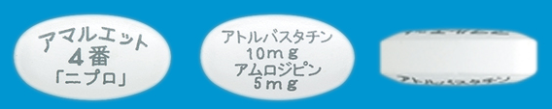  103mg 8.1mm・4.6mm 2.8mm |  | 白色の  フィルムコーティング錠 | －
製 剤 | 標準品 4番 | 103mg 8.5mm・4.7mm 3.0mm |  | 白色  フィルムコーティング錠
薬物動態  (生物学的  同等性) | 溶出試験  (Mean±S.D.、n=12)  - アムロジピン  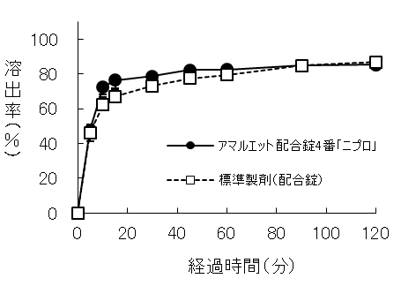  試験液：水 (50rpm) における平均溶出率  試験液pH1.2、5.0、6.8、水で実施。 |  | 血中濃度比較試験  (Mean±S.D.、n=30)  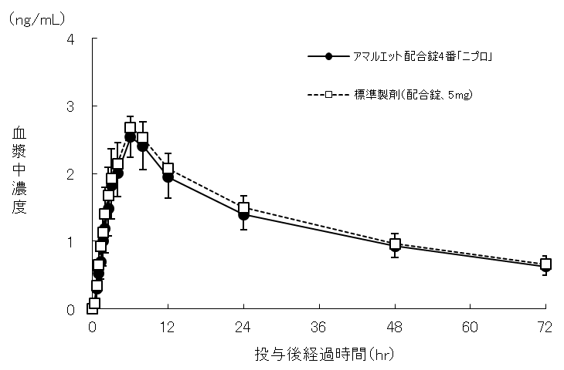  - アムロジピン
薬物動態  (生物学的  同等性) | - アトルバスタチン  試験液：水 (50rpm) における平均溶出率  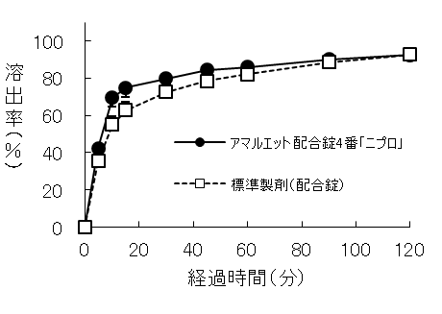  試験液pH1.2、4.0、6.8、水で実施。 |  | - アトルバスタチン  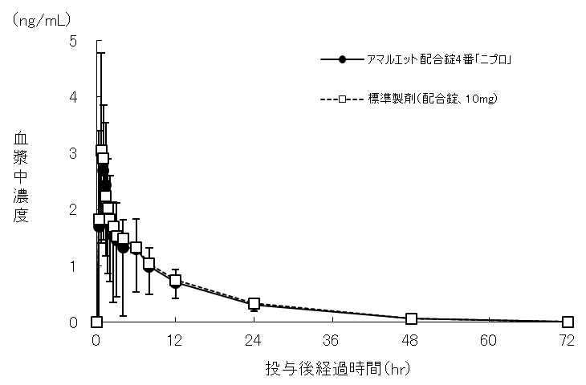  クロスオーバー法により各1錠を経口投与し、各成分について生物学的に同等と判定された。
備考
担当者、連絡先

